SAE3.01
Choix des composants à utiliser :
Alimentation : RACM16E-3.3
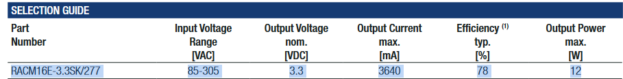

L'alimentation RACM16E-3.3SK/277 accepte une tension d'entrée secteur allant de 85V à 305V AC, ce qui permet son utilisation sur une prise secteur à 220V. De plus, elle délivre une tension stabilisée en sortie de 3.3V DC. Le courant délivré est de 3.64A à 3.3V, ce qui nous donne une puissance d’environ 12W, ce qui sera suffisant pour alimenter notre ESP8266 et le circuit.
Relais : SRD-03
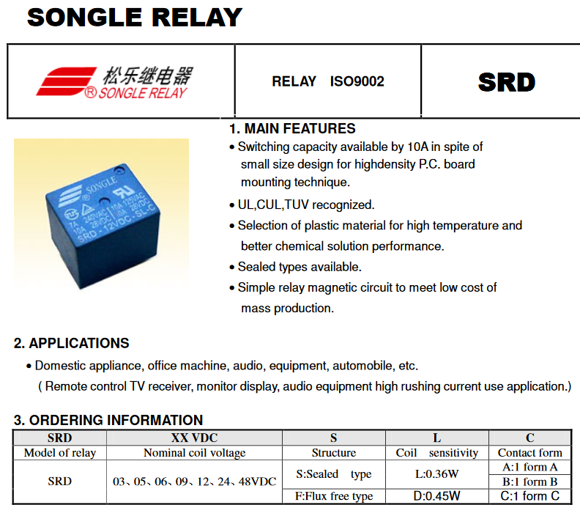
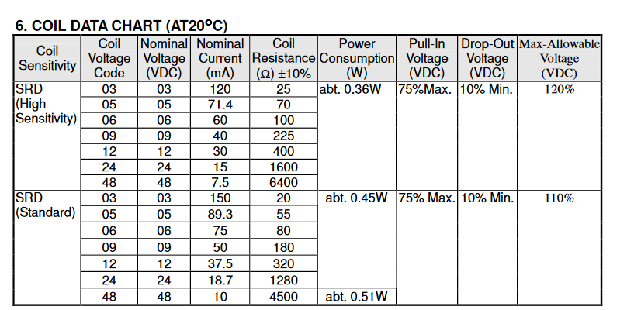
Le SRD-03 fonctionne avec une bobine de 3.3V DC, ce qui est parfait pour notre circuit alimenté avec cette même tension. Cela permet de facilement commander son utilisation à l’aide d’un transistor contrôlé par l’ESP8266.
De plus, le SRD-03 a une capacité de commutation adaptée aux applications domestiques. Il peut commuter jusqu'à 10A sous 250V AC, ce qui est suffisant pour des petits appareils électroniques (moins de 2500W).

Transistor : P2N222A
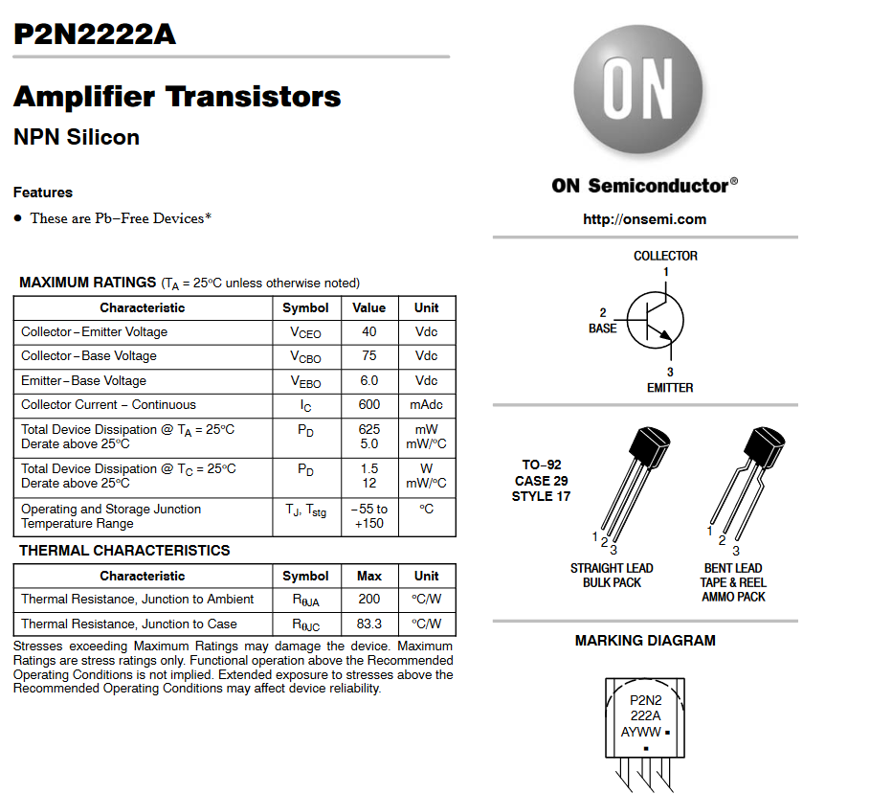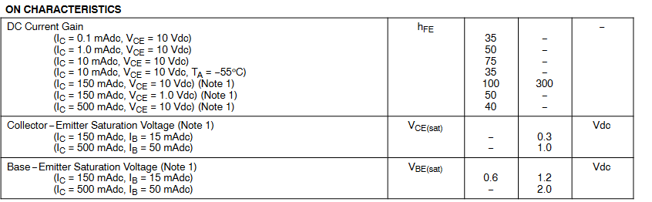
Vceo = 40Vdc, Ic = 0.6A, B = 100, Vce(sat) = 0.3Vdc, Vbe(sat) =0.6 – 1.2Vdc
Le P2N2222A est un transistor NPN capable de supporter des tensions collecteur-émetteur ​ Vceo allant jusqu'à 40V, bien supérieure au 3.3V nécessaires pour piloter la bobine du relais dans notre circuit.
Le relais consomme environ 109 mA, ce qui est bien en dessous de la capacité maximale de courant collecteur du P2N2222A, allant jusqu’à 800 mA.
Choix de la valeur des résistances :
En ce qui concerne la résistance associée au transistor, nous devons calculer sa valeur.
Ic = (Vcc-Vce(sat) / Ra = (3.3 – 0.3) / (3.3 / 0.120) = 0.109A
Ib = Ic / B = 1.09mA
Vrb = Vcc – Vbe(sat) = 3.3 – 0.9 = 2.4V
Rb = Vrb / Ib = 2.4 / 0.00109 = 2201.83 Ω
On choisira donc la résistance standard en-dessous pour assurer la saturation, soit 2.2k Ω
En ce qui concerne la résistance pour protéger la LED, on choisit une résistance calculée en fonction de la chute de tension de la LED (2V) et du courant souhaité (10 mA).
Soit Rled = (3.3 – 2) / 0.01 = 130 Ω
On choisira donc la résistance standard au-dessus pour assurer la protection, soit 150 Ω

Schéma :
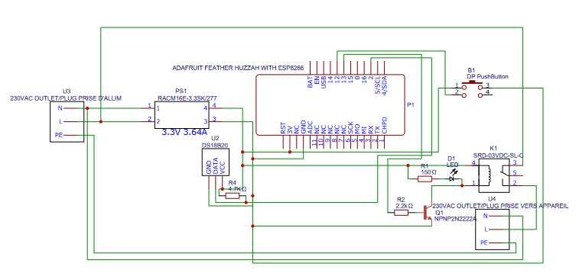
Maintenant que nous connaissons les composants que nous allons utiliser, nous pouvons tracer le schéma de notre circuit électrique.

